Jesenja pesma, Dušan Radović

Sve je pošlo naopačke
za vrapce i mačke,
kad je jesen okačila
svoje žute značke,
kad je vetar zapevao
novembarske tačke...
Pažnja! Pažnja!
Velika jesenja kupoprodaja!
Prodajemo suncobrane
— kupujemo kišobrane!
Prodajemo staro lišće
— kupujemo pahuljice!
Prodajemo trotinete
— kupujemo sanke!
Kupujemo šubare
— prodajemo mašne!
Prodaćemo sokne
— kupićemo rukavice.
Prodaćemo sejalice
— kupićemo grejalice.
Prodaćemo sladoled
— popićemo čaj.
Jer:
Sve je pošlo strmoglavce
za ptice i cveće,
kad je sunce odustalo
na krov da nam sleće.
Kao da je žuto, ljuto,
kao da nas neće!

1.Godišnje doba koje je opevano u pesmi je:

a) leto b) zima v) jesen. g) proleće

2. Zaokruži ono što se koristi u jesen:
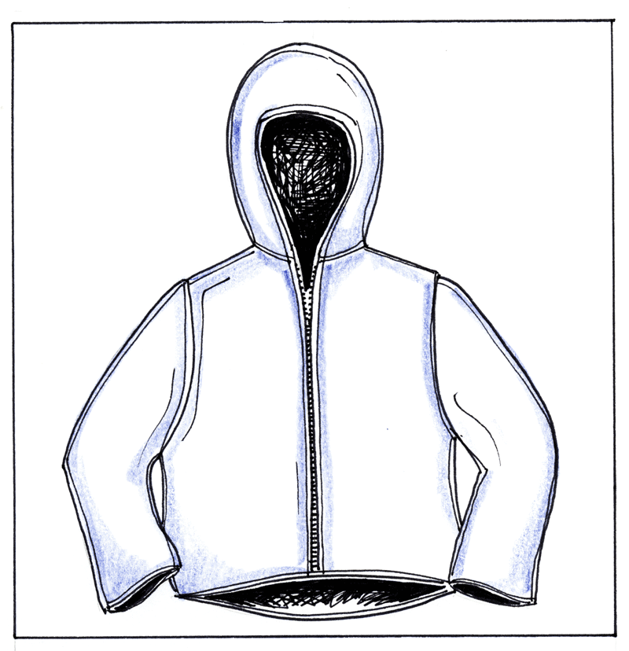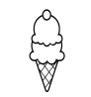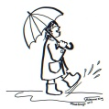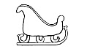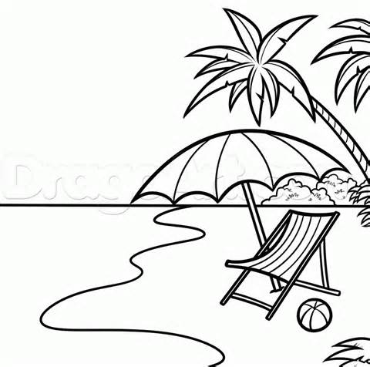
3. U jesen:
a) sija sunce b) pada kiša v) duva vetar

g) opada lišće d) cveta cveće e) pada sneg

4. Pronađi glagole u pesmi koji pokazuju da su prirodi date osobine ljudi:
Jesen ________ žute značke
Vetar ________ novembarske tačke
Sunce ________ na krov da nam sleće
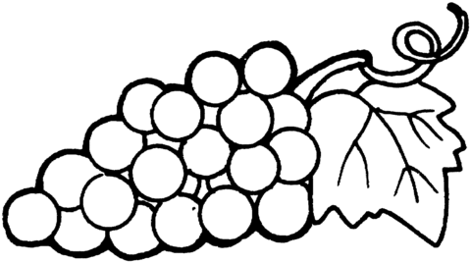
5. Simboli jeseni su
____________________________________
6. Nacrtaj i oboj drvo. Okiti ga jesenjim lišćem i jesenjim voćem koje raste na drvetu.
Јесења песма, Душан Радовић

Све је пошло наопачке
за врапце и мачке,
кад је јесен окачила
своје жуте значке,
кад је ветар запевао
новембарске тачке...
Пажња! Пажња!
Велика јесења купопродаја!
Продајемо сунцобране
— купујемо кишобране!
Продајемо старо лишће
— купујемо пахуљице!
Продајемо тротинете
— купујемо санке!
Купујемо шубаре
— продајемо машне!
Продаћемо сокне
— купићемо рукавице.
Продаћемо сејалице
— купићемо грејалице.
Продаћемо сладолед
— попићемо чај.
Јер:
Све је пошло стрмоглавце
за птице и цвеће,
кад је сунце одустало
на кров да нам слеће.
Као да је жуто, љуто,
као да нас неће!

1.Годишње доба које је опевано у песми је:

а) лето б) зима в) јесен. г) пролеће

2. Заокружи оно што се користи у јесен:
3. У јесен:
а) сија сунце б) пада киша в) дува ветар

г) опада лишће д) цвета цвеће е) пада снег
3. Пронађи глаголе у песми који показују да су природи дате особине људи:
Јесен ________ жуте значке
Ветар ________ новембарске тачке
Сунце ________ на кров да нам слеће
5. Симболи јесени су
_______________________________________
6. Нацртај и обој дрво. Окити га јесењим лишћем и јесењим воћем које расте на дрвету.

